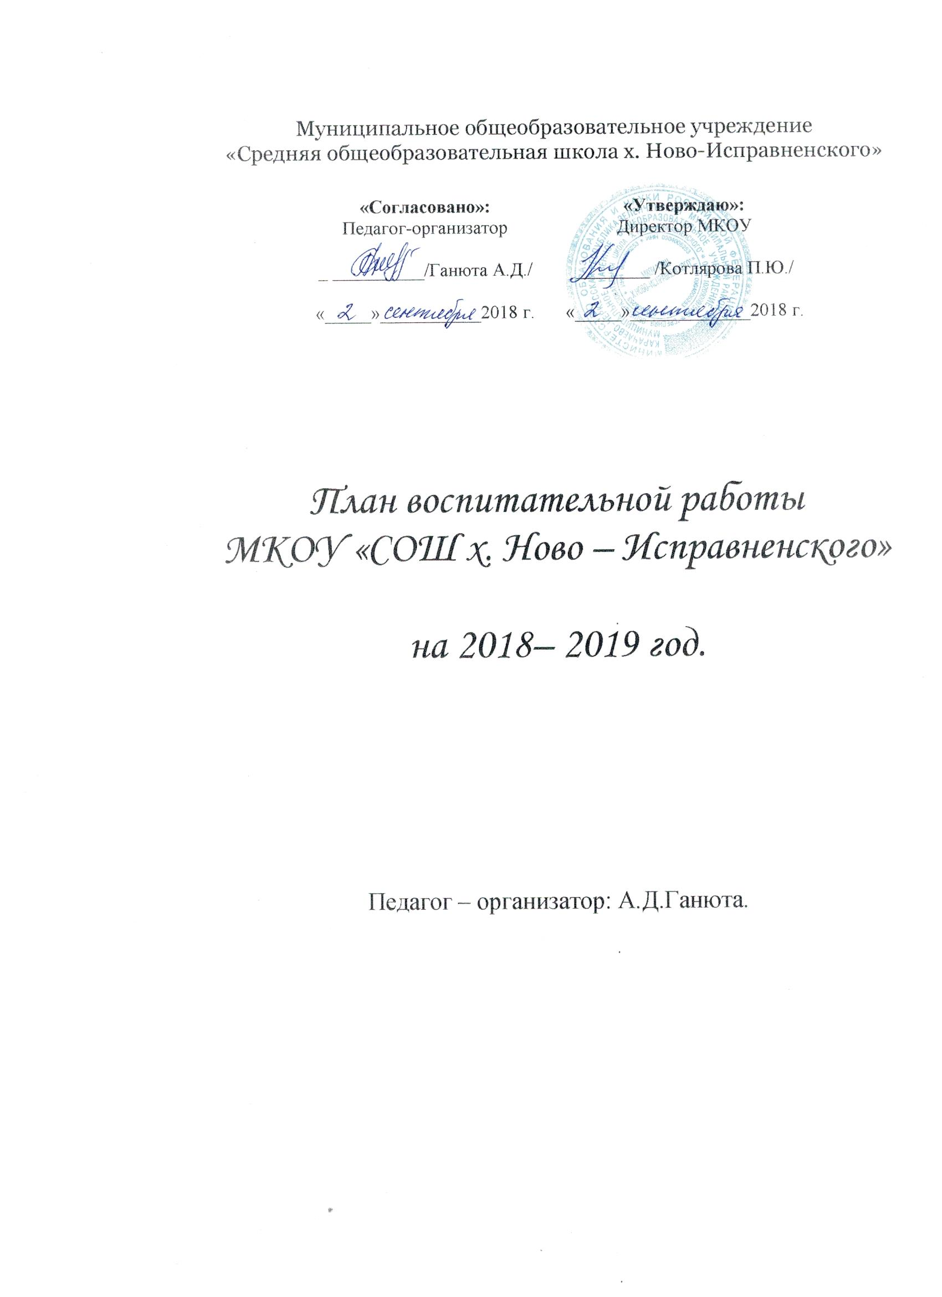

Порядок работы
МКОУ «СОШ х. Ново – Исправненского»
на 2018 – 2019 учебный год.
Расписание звонков.

1 смена
1 урок | 8.00 – 8.45
2 урок | 8.50 – 9.35
3 урок | 9.40 – 10.25
4 урок | 10.55 – 11.40
5 урок | 11.45 – 12.30
6 урок | 12.35 – 13.20
7 урок | 13.25 – 14.10
8 урок | 14.15-15.00

№ п/п | Названия проводимых дел | Время проведения
1. | Планёрки при директоре, методические оперативки. | Понедельник
2. | Общешкольные линейки. | Понедельник
3. | Совещания при зам. директоре УВР,  педагоге организаторе. | Среда
4. | Заседания педсовета. | 5 раз в год
5. | Заседания МС, МО. | 1 раз в четверть
6. | Санитарные дни. | Четверг
7. | Спортивные кружки. | Понедельник, среда
8. | Школьные вечера, массовые мероприятия. | Пятница
9. | Общешкольные родительские собрания. | 1 раз в четверть
10. | Классные родительские собрания. | 1 раз в четверть
11. | Заседания Совета школы. | 2 раза в год
12. | Родительский всеобуч. | 2 раза в год
13. | Профсоюзные собрания. | 1 раз в четверть

Функциональные обязанности
педагога - организатора
на 2018 – 2019 учебный год.
Август.
1. Оказание помощи в трудоустройстве выпускников 9 классов.
2. Встреча с учащимися. Подготовка ко Дню Знаний.

Сентябрь.
1. Составление графиков дежурств, расписания кружковой работы.
2. Комплектование факультативов, кружков, спортивных секций.
3. Организация выборов органов ученического самоуправления.
4. Уточнение списков неблагополучных, неполных, малообеспеченных семей, детей,
состоящих под опекой.
5. Уточнение списка учащихся, состоящих на учёте в комиссии по делам
несовершеннолетних и в школе. Назначение общественных воспитателей.
6. Составление плана работы Совета профилактики.
7. Общешкольная линейка, посвящённая Дню Знаний.
8. Проведение заседаний методического объединения классных руководителей
1-11 классов.
9. Утверждение планов работы классных руководителей на учебный год.
10. Корректировка единых педагогических требований к учащимся.
11. Проведение месячника « Школа безопасности».

Октябрь.
1. Подготовка и проведение мероприятий ко Дню учителя.
2. Анализ занятости учащихся в кружках, секциях.
3. Оказание методической помощи молодым учителям и вновь назначенным классным руководителям.
4. Проведение осеннего марафона «Золотая Осень».
5. Проведение недели здоровья.

Ноябрь.
1. Организация и проведение мероприятий во время осенних каникул.
2. Проведение заседаний методического объединения классных руководителей 1-9
классов.
3. Проведение общешкольного родительского собрания совместно с администрацией
школы.
4. Проведение месячника правовых знаний.
5. Работа классных руководителей начальной школы.

Декабрь.
1. Проведение месячника по профилактике наркомании и СПИДа, преступлений и
нарушений среди несовершеннолетних.
2. Подготовка к новогодним праздникам и зимним каникулам.
3. Проведение новогодних утренников.
4. Работа классных руководителей 5-6 классов.

Январь.
1. Организация проведения мероприятий во время зимних каникул.
2. Проведение заседаний методических объединений классных руководителей
1-9 классов.
3. Проведение недели «Вежливости и хороших манер».
4. Выполнение планов воспитательной работы классными руководителями 7-8 классов.

Февраль.
1. Встречи с бывшими выпускниками школы.
2. Проведение месячника военно - патриотического воспитания, спортивно -
оздоровительной работы по зимним видам спорта.
3. Выполнение планов воспитательной работы классного руководителя 9 класса.

Март.
1. Проведение смотров художественной самодеятельности, просмотр творческих
отчётов.
2. Планирование и организация проведения мероприятий во время весенних каникул.
3. Проведение заседания методического объединения классных руководителей 1-9
классов.
4. Проведение месячника профориентационной работы с учащимися.
5. Состояние воспитательной работы в выпускных 4 и 9 классах.

Апрель.
1. Экологический месячник по благоустройству территории вокруг школы, спортивной
площадки.
2. Выполнение планов воспитательной работы классными руководителями начальной
школы, 5-8 классов.
3. Работа классного руководителя 9 класса с родителями учащихся.

Май.
1. Мероприятия по организации празднования Дня Победы.
2. Родительские собрания по поводу ремонта кабинетов и организации летнего отдыха.
3. Планирование летнего отдыха детей.
4. Подготовка и проведение праздника Последний звонок.
5. Проведение недели профилактики правонарушений среди несовершеннолетних.
6. Заседание Совета профилактики.

Июнь.
1. Проведение мероприятий ко Дню Защиты детей.
2. Подготовка и проведение выпускного вечера в 9 классе (совместно с
администрацией школы).
3. Составление плана работы на лето.
4. Составление плана работы на новый учебный год.

Основные
цели и задачи воспитания в школе.

Воспитательная тема школы:

«ШКОЛА, СПОСОБСТВУЮЩАЯ ГРАЖДАНСКО-ПАТРИОТИЧЕСКОМУ РАЗВИТИЮ, ЗДОРОВЬЮ И СОЦИАЛИЗАЦИИ ОБУЧАЮЩИХСЯ».

ЦЕЛЬ:
- Создание условий для становления устойчивой, физически и духовно здоровой, творческой личности со сформированными ключевыми компетентностями, готовой войти в информационное сообщество, способной к самоопределению в обществе.
ЗАДАЧИ:
- Формировать гражданско-патриотическое сознание, развивать чувства сопричастности к истории малой Родины.
- Воспитывать активную жизненную позицию через творческую и проектную деятельность.
- Развивать у учащихся инициативу, стремление к самообразованию, саморазвитию, самоуправлению, способности к успешной социализации в обществе и культуру межличностных отношений.
- Проводить мониторинг и контроль ВР.
- Продолжить развитие системы дополнительного образования.
- Проводить профилактику асоциальных явлений в детской и подростковой среде.
- Совершенствовать условия взаимодействия семьи и школы через единое информационное пространство.

РЕАЛИЗАЦИЯ ЭТИХ ЦЕЛЕЙ И ЗАДАЧ ПРЕДПОЛАГАЕТ:

- Создание благоприятных условий и возможностей для полноценного развития личности, для охраны здоровья и жизни детей.
- Создание условий проявления и мотивации творческой активности воспитанников в различных сферах социально значимой деятельности.
- Развитие системы непрерывного образования; преемственность уровней и ступеней образования; поддержка исследовательской и проектной деятельности.
- Освоение и использование в практической деятельности новых педагогических технологий и методик воспитательной работы.
- Развитие различных форм ученического самоуправления.
- Дальнейшее развитие и совершенствование системы дополнительного образования в школе.
- Координация деятельности и взаимодействие всех звеньев воспитательной системы: базового и дополнительного образования; школы и социума; школы и семьи.

Образ выпускника начальной школы:
1.Социальная компетенция.
Восприятие и понимание учащимися таких ценностей, как «семья», «школа», «учитель», «родина», «природа», «дружба со сверстниками», «уважение к старшим». Потребность выполнять правила для учащихся, умение различать хорошие и плохие поступки людей, правильно оценивать свои действия и поведение одноклассников, соблюдать порядок и дисциплину в школе и общественных местах.
Соблюдение режима дня и правил личной гигиены. Стремление стать сильным, быстрым, ловким и закаленным, желание попробовать свои силы в занятиях физической культурой и спортом.
2.Общекультурная компетенция.
Наблюдательность, активность и прилежание в учебном труде, устойчивый интерес к познанию. Сформированность основных черт индивидуального стиля учебной деятельности, готовности к обучению в основной школе. Эстетическая восприимчивость предметов и явлений в окружающей природной и социальной среде, наличие личностного (собственного, индивидуального) эмоционально
окрашенного отношения к произведениям искусства.
3.Коммуникативная компетенция.
Овладение простейшими коммуникативными умениями и навыками:
умение говорить и слушать; способность сопереживать, сочувствовать, проявлять внимание к другим людям, животным, природе.

Образ выпускника основной школы:
1. Нравственный потенциал: социальная взрослость, ответственность за свои действия, осознание собственной индивидуальности, потребность в общественном признании, необходимый уровень воспитанности.
2. Интеллектуальный потенциал: достаточный уровень базовых знаний, норм социального поведения и межличностного общения.
3. Коммуникативный потенциал: эмпатия, коммуникативность, толерантность, умения саморегуляции.
4. Художественно - эстетический потенциал: самосознание и адекватная самооценка, способность рассуждать и
критически оценивать произведения литературы и искусства.
5. Физический потенциал: самоопределение в способах достижения здоровья, самоорганизация на уровне здорового образа жизни.

ОСНОВНЫЕ
НАПРАВЛЕНИЯ ВОСПИТАНИЯ И СОЦИАЛИЗАЦИИ:
- Воспитание гражданственности, патриотизма, социальной ответственности и компетентности, уважения к правам, свободам и обязанностям человека.
- Воспитание нравственных чувств, убеждений и этического сознания.
- Воспитание трудолюбия, творческого отношения к образованию, труду, жизни, подготовка к сознательному выбору профессии.
- Формирование ценностного отношения к семье, здоровью и здоровому образу жизни.
- Воспитание ценностного отношения к природе, окружающей среде (экологическое воспитание).
- Воспитание ценностного отношения к прекрасному, формирование представлений об эстетических идеалах и ценностях, основ эстетической культуры (эстетическое воспитание).
- Все направления воспитания и социализации важны, дополняют друг друга и обеспечивают развитие личности на основе отечественных духовных, нравственных и культурных традиций.

Планируемые результаты:
- У учащихся сформированы представления о базовых национальных ценностях российского общества.
- Учащиеся активно включены в коллективную творческую деятельность ученического самоуправления, ориентированную на общечеловеческие и национальные ценности.
- Система воспитательной работы стала более прозрачной, логичной благодаря организации через погружение в «тематические периоды»; такая система ориентирована на реализацию каждого направления воспитательной работы.
- Максимальное количество учащихся включено в систему дополнительного образования.
- Организация занятий в кружках направлена на развитие мотивации личности к познанию и творчеству.
- Повышено профессиональное мастерство классных руководителей и мотивация к самообразованию, благодаря чему увеличилась эффективность воспитательной работы в классах.
- Система мониторинга эффективности воспитательного процесса позволяет своевременное выявление и анализ изменений, происходящих в воспитательном процессе, и факторов, вызывающих их.

СИСТЕМА ДОПОЛНИТЕЛЬНОГО ОБРАЗОВАНИЯ.
- Вся внеурочная деятельность в школе направлена на формирование социальной компетентности учащихся, развитие их творческого потенциала.

Цель воспитания — это личность, свободная, талантливая, физически здоровая, обогащенная научными знаниями, способная самостоятельно строить свою жизнь.
Однако потребности личности в достижениях связываются не только с учебной деятельностью. В соответствии с этим направленность внеурочной воспитательной работы можно охарактеризовать следующим образом:
- направленность на сотрудничество с людьми, оказание помощи и поддержки окружающим, ответственности за общее дело;
- направленность на формирование коммуникативной компетентности, способности к эффективному межличностному взаимодействию, совместной работе в коллективе и группе;
- направленность на формирование высокой и устойчивой самооценки, чувства собственного достоинства.
График
работы кружков
на 2018 – 2019 учебный год.

№ | Руководитель кружка | Название кружка | День недели | Время проведения
1. | Григорьев  Алексей Николаевич | Военно-патриотический  кружок «ЮИД».  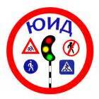 | Пятница | 15.00 – 15.45
2. | Григорьев  Алексей Николаевич | КТТ. Техническое творчество.   | Четверг | 15.00 – 16.25
3. | Кальчук  Людмила  Николаевна | «Юные волонтеры».   | Среда | 15.00 – 15.45
4. | Шестак  Юрий  Евгеньевич | «Музыка вокруг нас».   | Четверг | 15.00 – 15.45
5. | Ганюта  Алла  Дмитриевна | Театральная студия «Петрушка».   | Вторник | 15.00 – 15.45
6. | Байрамкулов  Азамат Хаджи-Махмутович | Спортивно-оздоровительный кружок «Общая физическая подготовка».   | Понедельник | 16.00 – 16.45
7. | Байрамкулов  Азамат Хаджи-Махмутович | «Настольный теннис».   | Среда | 16.00 – 16.45
8. | Левченко  Елена  Николаевна | «Юный художник»  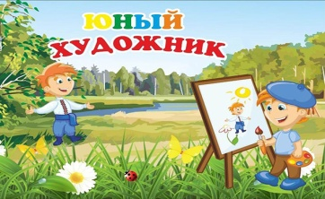 | Понедельник | 15.00 – 15.45

Внеурочная деятельность школьников – это совокупность всех видов деятельности школьников, в которой в соответствии с основной образовательной программой образовательного учреждения решаются задачи воспитания и социализации, развития интересов, формирования универсальных учебных действий.
Внеурочная деятельность является неотъемлемой частью образовательного процесса в школе и позволяет реализовать требования федерального государственного образовательного стандарта (ФГОС) начального общего образования в полной мере.

График занятий
внеурочной и проектной деятельности 1 – 9 классов
на 2018 – 2019 учебный год.
Класс | Направление  внеурочной деятельности | Название программы | День недели проведения |  | Кол-во учебных  часов в неделю | Ф.И.О. педагога
1 | Спортивно-оздоровительное | «Юниор»  «Шахматист» | Понедельник  Среда |  | 1  1 | Байрамкулов А.Х.-М  Ганюта Ю.А.
1 | Духовно-нравственное
1 | Социальное | «Юные волонтёры» | Вторник |  | 1 | Кальчук Л.Н.
1 | Общеинтеллектуальное | «Хочу всё знать» | Четверг |  | 1 | Ганюта А.Д.
1 | Общекультурное | «Весёлый хоровод»  «Весёлые капельки» | Пятница  Среда |  | 1  1 | Шестак Ю.Е.  Левченко Е.Н.
Класс | Направление внеурочной деятельности | Название программы | День недели проведения |  | Кол-во учебных часов в неделю | Ф.И.О. педагога
2 | Спортивно-оздоровительное | «Юниор»  «Шахматист» | Понедельник  Понедельник |  | 1  1 | Байрамкулов А.Х.-М.  Ганюта Ю.А.
2 | Духовно-нравственное | «Азбука добра» | Четверг |  | 1 | Кумратова Ф.Н.
2 | Социальное | «Юные волонтеры» | Среда |  | 1 | Кальчук Л.Н.
2 | Общеинтеллектуальное | «Хочу всё знать» | Вторник |  | 1 | Ганюта А.Д.
2 | Общекультурное | «Весёлый хоровод»  «Весёлые капельки» | Пятница  Вторник |  | 1  1 | Шестак Ю.Е.  Левченко Е.Н.
Класс | Направление внеурочной деятельности | Название программы | День недели проведения |  | Кол-во учебных часов в неделю | Ф.И.О. педагога
3 | Спортивно-оздоровительное | «Юниор»  «Шахматист» | Вторник  Понедельник |  | 1  1 | Байрамкулов А.Х.-М.  Ганюта Ю.А.
3 | Духовно-нравственное
 | Социальное | «Юные волонтёры» | Пятница |  | 1 | Кальчук Л.Н.
 | Общеинтеллектуальное | «Юный исследователь»  «Почемучка» | Четверг  Среда |  | 1  1 | Гудковская О.Д.  Ганюта А.Д.
 | Общекультурное | «Весёлый хоровод»  «Весёлые капельки» | Понедельник  Пятница |  | 1  1 | Шестак Ю.Е.  Левченко Е.Н.
Класс | Направление внеурочной деятельности | Название программы,  форма реализации | День недели проведения |  | Кол-во учебных часов в неделю | Ф.И.О. педагога
4 | Спортивно-оздоровительное | «Юниор» | Вторник |  | 1 | Байрамкулов А.Х.-М.
4 | Духовно-нравственное
4 | Социальное | «Юные волонтёры» | Четверг |  | 1 | Кальчук Л.Н.
4 | Общеинтеллектуальное | «Юный исследователь»  «Калейдоскоп наук»  «Почемучка» | Среда  Понедельник  Четверг |  | 1  1  1 | Гудковская О.Д.  Ларина А.С.  Ганюта А.Д.
4 | Общекультурное | «Весёлый хоровод»  «Весёлые капельки» | Понедельник  Пятница |  | 1  1 | Шестак Ю.Е.  Левченко Е.Н.
ПРОЕКТНАЯ ДЕЯТЕЛЬНОСТЬ
Класс | Направление внеурочной деятельности | Название программы,  форма реализации |  | День недели проведения | Кол-во учебных часов в неделю | Ф.И.О. педагога
5 | Спортивно-оздоровительное
5 | Духовно-нравственное | «ОДННКНР»  «Час книголюба» |  | Среда  Пятница | 1  1 | Коджаков А.-А.Б.  Шестак Ф.Х.
5 | Социальное | «Азбука безопасности»  «Своими руками» |  | Вторник  Понедельник | 1  1 | Байрамкулов А.Х.-М.  Ганюта А.Д.
5 | Общеинтеллектуальное | «Занимательная информатика» |  | Среда | 1 | Шестак Ю.Е.
5 | Общекультурное | «Волшебная кисть»  «Юный чертёжник» |  | Среда  Пятница | 1  1 | Левченко Е.Н.  Левченко Е.Н.
ПРОЕКТНАЯ ДЕЯТЕЛЬНОСТЬ
Класс | Направление внеурочной деятельности | Название программы,  форма реализации |  | День недели проведения | Кол-во учебных часов в неделю | Ф.И.О. педагога
6 | Спортивно-оздоровительное | «Шахматист» |  | Вторник | 1 | Ганюта Ю.А.
6 | Духовно-нравственное | «ОДННКНР» |  | Среда | 1 | Коджаков А.-А.Б.
6 | Социальное | «Азбука безопасности»  «Своими руками» |  | Понедельник  Четверг | 1  1 | Байрамкулов А.Х.-М.  Ганюта А.Д.
6 | Общеинтеллектуальное | «Занимательная информатика» |  | Вторник | 1 | Шестак Ю.Е.
6 | Общекультурное | «Волшебная кисть» |  | Среда | 2 | Левченко Е.Н.
ПРОЕКТНАЯ ДЕЯТЕЛЬНОСТЬ
Класс | Направление внеурочной деятельности | Название программы,  форма реализации |  | День недели проведения | Кол-во учебных часов в неделю | Ф.И.О. педагога
7 | Спортивно-оздоровительное | «Шахматист» |  | Пятница | 1 | Ганюта Ю.А.
7 | Духовно-нравственное | «ОДННКНР» |  | Среда | 1 | Коджаков А.-А.Б.
7 | Социальное | «Азбука безопасности»  «Я – географ-следопыт» |  | Понедельник  Понедельник | 1 | Байрамкулов А.Х.-М.  Ергина Л.М.
7 | Общеинтеллектуальное | «Занимательная информатика» |  | Четверг | 1 | Шестак Ю.Е.
7 | Общекультурное | «Волшебная кисть»  «Юный чертёжник» |  | Понедельник  Среда | 1  1 | Левченко Е.Н.  Левченко Е.Н.
7 | ПРОЕКТНАЯ ДЕЯТЕЛЬНОСТЬ
Класс | Направление внеурочной деятельности | Название программы,  форма реализации |  | День недели проведения | Кол-во учебных часов в неделю | Ф.И.О. педагога
8 | Спортивно-оздоровительное
8 | Духовно-нравственное | «ОДННКНР» |  | Четверг | 1 | Коджаков А.-А.Б.
8 | Социальное | «Азбука безопасности»  «Я –географ – следопыт» |  | Понедельник  Среда | 1  1 | Байрамкулов А.Х.-М.  Ергина Л.М.
 | Общеинтеллектуальное | «Занимательная информатика» |  | Понедельник | 1 | Шестак Ю.Е.
 | Общекультурное | «Волшебная кисть» |  | Вторник | 1 | Левченко Е.Н.
Класс | ПРОЕКТНАЯ ДЕЯТЕЛЬНОСТЬ
Класс | Направление внеурочной деятельности
9 | Спортивно-оздоровительное
9 | Духовно-нравственное
9 | Социальное | «Азбука безопасности» |  | Пятница | 1 | Байрамкулов А.Х.-М.
 | Общеинтеллектуальное | «Подготовка к ОГЭ (обществознание)»  «Занимательная информатика»  «Подготовка к ОГЭ по (алгебре)»  «Подготовка к ОГЭ по (русский язык)» |  | Понедельник  Среда  Пятница  Четверг | 1  1  1  1 | Коджаков А.-А.Б.  Шестак Ю.Е.  Котлярова П.Ю.  Шестак Ф.Х.
 | Общекультурное | «Юный чертёжник» |  | Пятница | 1 | Левченко Е.Н.



МЕТОДИЧЕСКОЕ ОБЪЕДИНЕНИЕ
КЛАССНЫХ РУКАОВОДИТЕЛЕЙ.
МО классных руководителей - это объединение классных руководителей начального, среднего, старшего звена, которое координирует их научно-методическую и организационную работу. МО строит свою работу в соответствии с требованиями стратегического развития школы, определяемыми уставом ОУ, программой развития ОУ на основе годового и перспективного планов учреждения. Срок действия МО не ограничен, количественный персональный состав связан с изменениями в педагогическом коллективе.
Деятельность классного руководителя является важнейшим звеном в воспитательной работе школы. В школе 10 классных коллективов. Планирование работы классных руководителей по воспитанию учащихся соответствует современным требованиям.
В течение учебного года классные руководители являются творцами интересных дел для детей и разнообразных форм работы, организовывают повседневную жизнь и деятельность учащихся своего класса.
- Классное руководство - это многообразие и многоёмкость деятельности.
- Классное руководство- это широкий круг обязанностей.
- Классное руководство - это радость общения, это круг своих детей.
- Классное руководство - это стремление быть нужным своим воспитанникам, это радость небольших достижений и больших побед в воспитании человека.
Тема МО классных руководителей:

«Профессиональная мобильность классного руководителя
как условие эффективности воспитания и развития конкурентоспособной личности».
Цель:
- Совершенствование форм и методов воспитания через повышение педагогического мастерства классных руководителей.
Задачи:
1.Оказание помощи классному руководителю в совершенствовании форм и методов организации воспитательной работы класса.
2.Формирование у классных руководителей теоретической и практической базы для моделирования системы воспитания в классе.
3.Усиление влияния школы на социализацию личности школьника, его адаптации к современным экономическим условиям, самоопределение в будущей профессии.
4.Организация условий здоровьесбережения для успешного обучения и воспитания учащихся.
5.Изучение и обобщение интересного опыта работы классного руководителя.
Предполагаемый результат:
Повышение методической культуры классных руководителей и, как следствие, повышение уровня воспитанности учащихся.
Формы методической работы:
методические сессии; дидактические трибуны; методические студии; тренинги; обзор идей личностного развития ребенка; деловые игры; практикумы, семинары; методические конференции; мастер-класс; "мозговой штурм"; экспресс-анкеты. совещания, семинары, круглые столы, творческие отчёты классных руководителей; открытые классные часы и мероприятия; доклады, сообщения, презентации; изучение и обсуждение документов и передового педагогического опыта, тиражирование собственного опыта организации воспитательного процесса в СМИ печатных изданиях.
Контроль:
Контроль за деятельностью МО осуществляется директором школы, его заместителем по учебно-воспитательной работе в соответствии с планами методической работы школы и внутришкольного контроля, утверждаемым директором школы.
Заседание МО классных руководителей – 1 раз в четверть.
Функции МО классных руководителей:
1. Методическая
2. Организационно-координационная
3. Инновационная
4. Аналитическая
Основные формы работы:

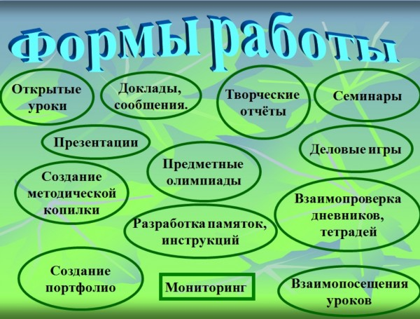
Работа с нормативными документами:

1. Положение о классном руководителе. Должностная инструкция.
2. Программы воспитания школьников.
3. Методические рекомендации журнала «Классный руководитель».
4. Документация классного руководителя.
5. Современные педагогические диагностики.

МО классных руководителей соблюдает:
1. Конвенцию о Правах ребёнка
2. Конституцию РФ и Законы РФ
3. Указы Президента РФ
4. Решения Правительства РФ
5. Устав школы, Распоряжения и Приказы администрации МКОУ
«СОШ х. Ново – Исправненского».

Портфель классного руководителя:

1. План воспитательной работы
2. Диагностические материалы
3. Протоколы родительских собраний
4. Методические материалы
5. Копилка воспитательных мероприятий

Консультации для классных руководителей – 1раз в неделю.

1.Содержание деятельности классных руководителей.
2.Документация классных руководителей.
3.Организация работы с родителями.
4.Организация ученического самоуправления в классе.
5. Классный час – это...
6. Родительское собрание. Как его провести.



РАБОТА С РОДИТЕЛЯМИ.
Цель работы:
- Организация сотрудничества родителей и школы в деле обучения и воспитания на основе единой педагогической позиции.
Задачи:
- Включение родителей в совместную со школой воспитывающую деятельность с детьми.
- Повышение педагогической культуры родителей, пополнение их знаний по конкретному вопросу воспитания ребёнка в семье и школе.
- Организация здорового образа жизни в семье и школе.
- Совместная со школой организация социальной защиты детей.

План проведения
общешкольных родительских собраний
в 2018-2019 учебном году.

Месяц | Повестка дня | Ответственные
Октябрь  «Результативность работы школы за 2017- 2018 учебный год, основные направления деятельности в 2018/2019 учебном году».  «Профилактика безнадзорности и правонарушений».  «Детский дорожно-транспортный травматизм и его профилактика». | 1. Итоги работы школы за 2017-2018 год. Публичный доклад. (Котлярова П.Ю.)  2. Об особенностях организации учебно-воспитательного процесса в 2018-2019 уч. году:  - учебный процесс, дополнительное образование  (Ларина А.С.)  3. Профилактика правонарушений и преступлений. (Кальчук Л.Н., Ганюта А.Д.)  4. Безопасность обучающихся. Профилактика детского дорожного травматизма. (Ганюта А.Д.)  5. Организационные вопросы:  - организация питания в 2018-2019 учебном году  - о школьной форме.  6. Разное. | Директор школы  Котлярова П.Ю.,  зам. дир. по УВР  Ларина А.С.,  педагог-организатор  Ганюта А.Д.,  соц. педагог  Кальчук Л.Н.,  педагог-психолог  Ганюта Ю.А.
Декабрь  «Воспитание толерантности в семье».  «Профилактика суицидов, асоциального поведения  несовершеннолетних» | 1. Анализ работы МКОУ «СОШ х. Ново - Исправненского» за 1 полугодие. (Ларина А.С.)  2. Доклад: «Семейное воспитание, направленное на профилактику преступлений, правонарушений несовершеннолетних. Ответственность родителей несовершеннолетних». (Кумратова Ф.Н.)  3. Сообщение: «Профилактика суицидального поведения среди несовершеннолетних». (Куралова Р.Т.)  4. Доклад: «Нравственные приоритеты семьи, предупреждение безнравственного поведения ребенка, формирование духовности в семье». (Гудковская О.Д.)  5. Разное. | Директор школы  Котлярова П.Ю.,  зам. дир. по УВР  Ларина А.С.,  педагог-организатор  Ганюта А.Д.  Кумратова Ф.Н.-кл. рук.2 кл.  Куралова Р.Т.-кл.рук.8 кл.  Гудковская О.Д.- кл.рук.3 кл.
Февраль  «Семья и школа партнеры в воспитании и образовании ребенка». | 1. Сообщение: «Семья и школа партнеры в воспитании и образовании ребенка». (Котлярова П.Ю.)  2. Доклад: «Об ошибках семейного воспитания. Истинные и ложные ценности. Составление формулы любви к своему ребенку». (Ганюта Ю.А.)  3.Сообщение: «Взаимодействие семьи и школы по вопросам профилактики правонарушений и безнадзорности». Состояние дисциплины в школе, анализ посещаемости и пропусков уроков без уважительной причины. (Ганюта А.Д.)  4. Доклад: «Сохранение детского здоровья – приоритетная задача семьи и школы». (Байрамкулов А.Х.-М.)  5.Разное. | Директор школы  Котлярова П.Ю.,  педагог-организатор  Ганюта А.Д.,  Байрамкулов А.Х.-М.-кл. рук.7 кл.,  педагог-психолог  Ганюта Ю.А.
Май  «Семья и школа. Итоги партнёрства».  «Организация летнего отдыха и досуга детей в семье».  «Безопасность обучающихся». | 1.Анализ работы МКОУ «СОШ х. Ново - Исправненского» за 2 полугодие. (Ларина А.С.)  2.Организация свободного времени обучающихся во время летних каникул. (Ганюта А.Д.)  3. Безопасность обучающихся. Формирование у родителей ответственности за навыки безопасного поведения у детей. (Байрамкулов А.Х.-М.)  4.Перспективы развития школы в следующем учебном году. (Котлярова П.Ю.)  5. Воспитание патриота и гражданина на национальных, исторических и семейных традициях. (Ганюта А.Д.)  6.Разное. | Директор школы  Котлярова П.Ю.,  зам. дир. по УВР  Ларина А.С.,  педагог-организатор  Ганюта А.Д.,  учитель ОБЖ  Байрамкулов А.Х-М.

Родительский лекторий – 1 полугодие.
6. | «Период адаптации». | 1,5 | Сентябрь-октябрь | Кл. руководители
7. | «Правила поведения в школе». | 1-9 | Сентябрь | Кл. руководители
8. | «Культура умственного труда в школе и дома». | 3 – 4 | Ноябрь | Кл. руководители
9. | «Сложности адаптационного периода». | 5 | Октябрь | Кл. руководитель 5 кл. Шестак Ю.Е.
10. | «Как стать настойчивым в учении, труде, спорте». | 6 | Октябрь | Кл. руководитель 7 кл.  Байрамкулов А.Х.-М.
11. | «О привычках полезных и вредных». | 7 | Ноябрь | Кл. руководитель 8 кл.  Куралова Р.Т.
12. | «Уважительное отношение к людям – основа культуры поведения». | 8 – 9 | Декабрь | Кл. руководители
Родительский лекторий – 2 полугодие.
13. | «Влияние здорового образа жизни родителей на развитие и воспитание ребенка». | 1-9 | Апрель | Кл. руководители
14. | «В воспитании мелочей не бывает». | 1 – 4 | Январь | Кл. руководители
15. | «Психологические особенности возрастного периода и рекомендации родителям». | 7 – 9 | Февраль | Кл. руководители
16. | «Культура учебного труда и организация свободного времени». | 5 – 6 | Март | Кл. руководители
17. | «Система ценностей старшеклассника». | 9 | Май | Кл. руководители
Консультация для родителей.

18. | - Организация работы классного родительского комитета.  - «Современный подросток: психология, имидж, нравственные ценности».  - Организация летней занятости детей. | 8 – 9 | В течение года | Администрация школы  Кл. руководитель 9 кл.  Коджаков А.-А.Б.
19 | Открытые дни с посещением уроков и внеклассных мероприятий. | 1 – 9 | Ноябрь, март | Администрация школы
20. | Индивидуальные встречи для решения возникающих вопросов по обучению и воспитанию школьников. | 1 – 9 | В течение года | Администрация школы  Классные руководители

РАБОТА С УЧАЩИМИСЯ.

Основные направления, по которым ведётся воспитательная работа:
Сентябрь.
Познавательная деятельность.
«Школа безопасности».
- Формирование основ безопасности и выработка навыков осознанного поведения в экстремальных ситуациях.
- Формирование готовности к самонаблюдению и самопознанию.

Октябрь.
Туристическо – краеведческая, спортивно - оздоровительная деятельность.
«Краски Осени», «Неделя здоровья».
- Формирование основ исследовательской деятельности.
- Формирование экологической культуры.
- Воспитание потребности в здоровом образе жизни.
- Охранная деятельность в пределах своей местности.

Ноябрь.
Деятельность в формировании правовой культуры.
«Месячник правовых знаний», «День Матери».
- Воспитание уважения к закону, к правам и законным интересам каждой личности.

Декабрь.
Художественно – творческая деятельность.
КТД «Мы готовимся к Новому году», Неделя профилактики наркомании и СПИДа.
- Развитие способностей учащихся.
- Приобретение умений и навыков в художественной деятельности.
- Приобщение к культурным ценностям, нравственным традициям народа.

Январь.
Деятельность в области эстетического воспитания.
«Мир спасёт красота, если люди спасут красоту».
- Формировать активное эстетическое отношение к действительности.
- Развивать умение чутко реагировать на прекрасное в жизни.

Февраль.
Военно - спортивная деятельность.
«Месячник военно – патриотического воспитания».
- Воспитание патриотических чувств.
- Воспитать интерес к историческому прошлому, гордость за патриотическое наследие народа.
Март.
Духовно – нравственная деятельность.
«Мир добротою спасётся», «Неделя детской книжки», «8 марта».
- Воспитание нравственных качеств личности.
- Формирование духовно – идейных ценностей.
- Приобщение к культурным ценностям, к нравственным традициям народа.
Апрель.
Деятельность в формировании экологической культуры.
«Экологический марафон», «День Земли», «День здоровья», Субботник.
- Развитие ответственности человека в решении экологических проблем, задач устойчивого развития биосферы и общества.
- Формирование экологической культуры.
Май.
Патриотическое воспитание.
«Вахта памяти», «Неделя безопасности учащихся», «Последний звонок».
- Формирование патриотических качеств, воспитание достойного гражданина.
- Развитие умения в самосознании своих интересов, увлечений.
- Формирование интереса к выбору профессии.

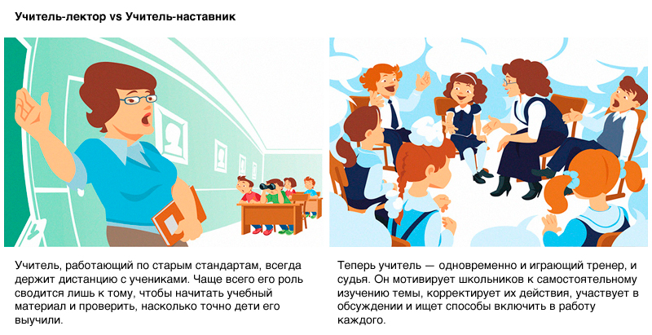

КОНЦЕПЦИЯ
ВОСПИТАТЕЛЬНОЙ СИСТЕИЫ
СЕЛЬСКОЙ ШКОЛЫ
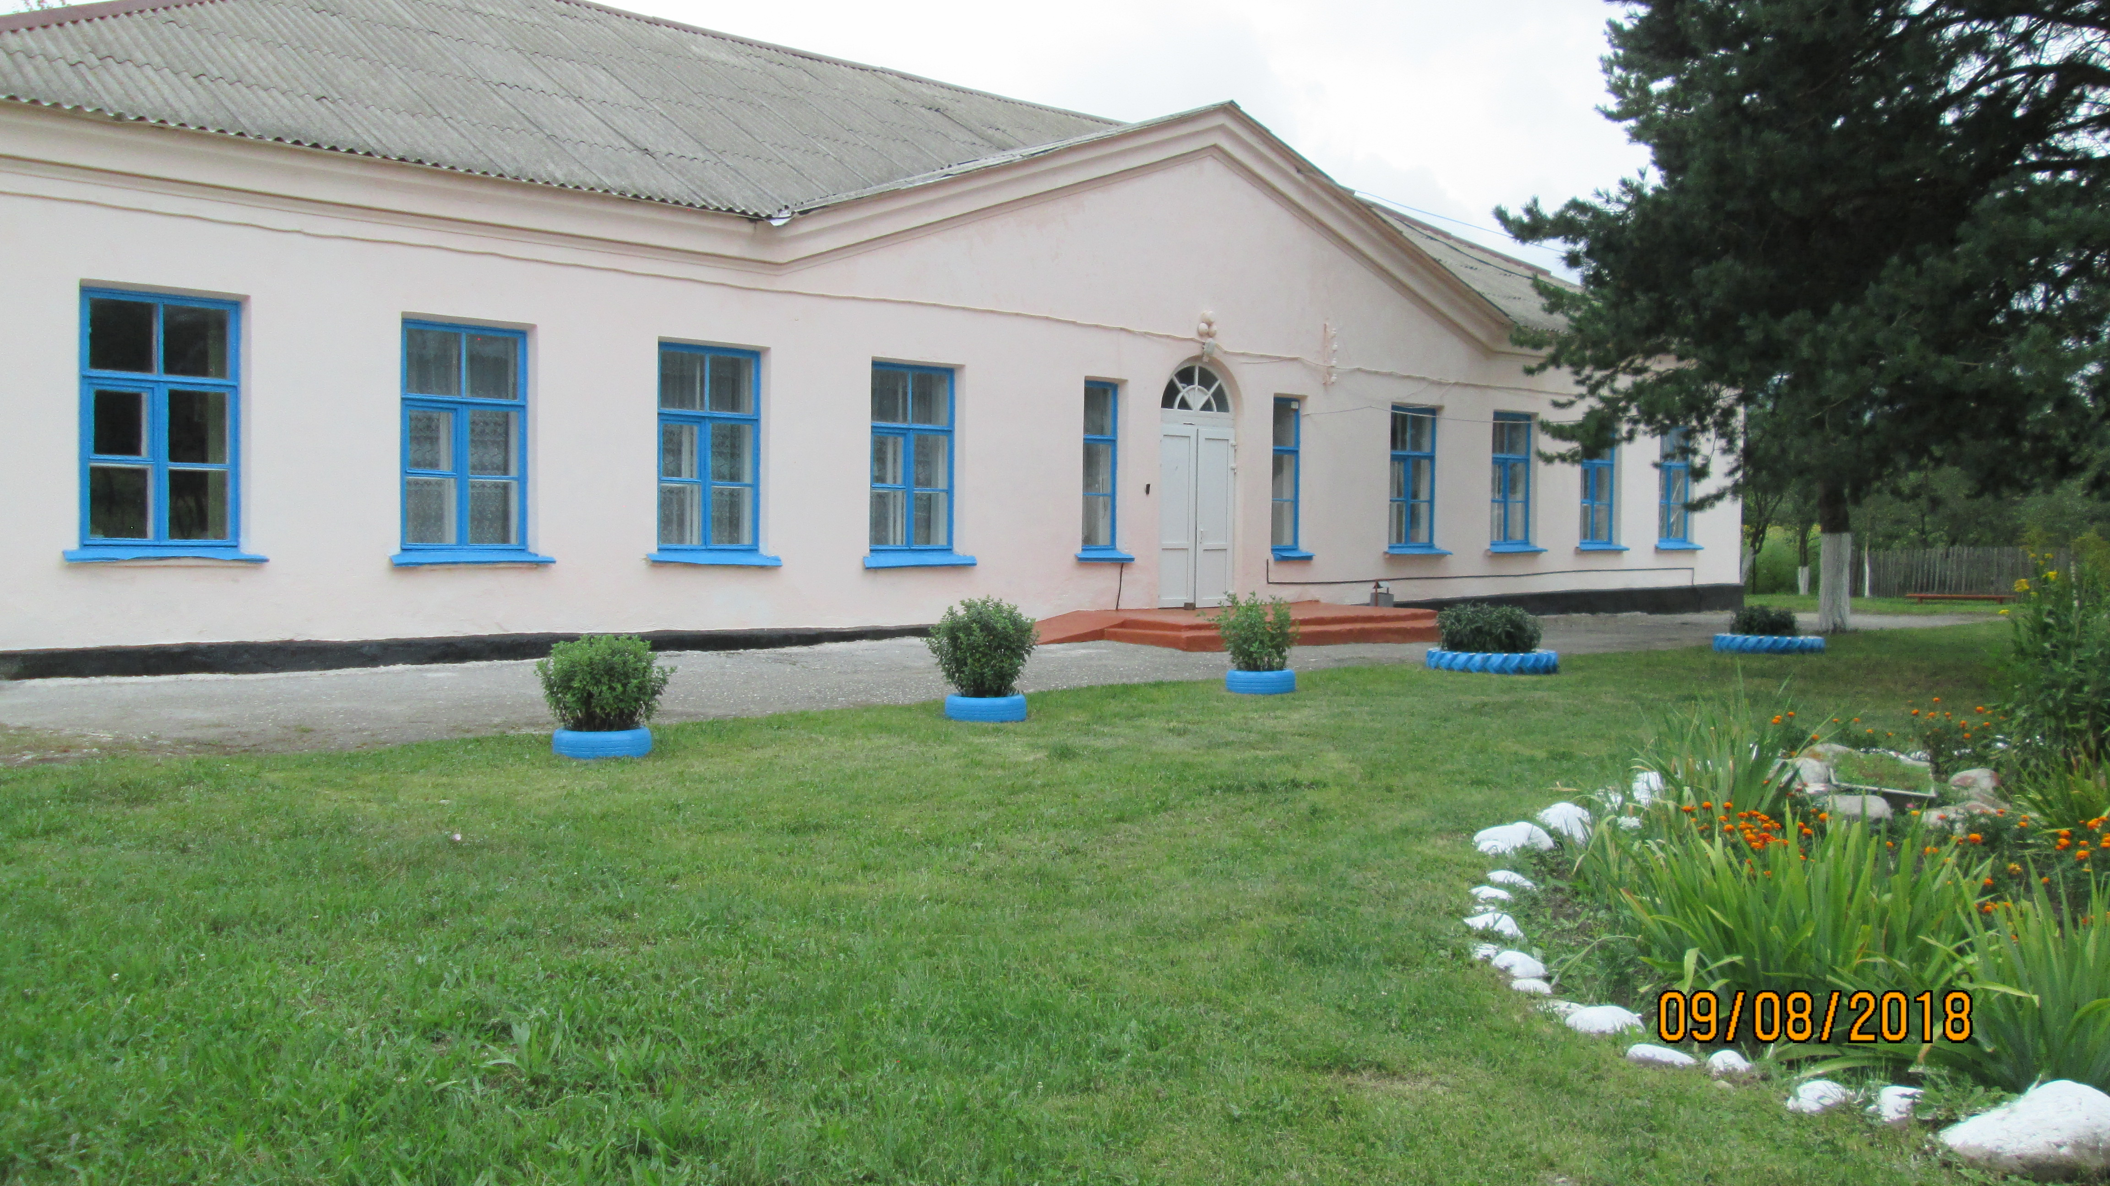
Муниципального казённого общеобразовательного учреждения
средней общеобразовательной школы
хутора Ново - Исправненского
на 2018-2019 гг.

Подготовила:
А.Д.Ганюта – педагог-организатор.

І. Концепция
воспитательной системы сельской школы.
Где берёт современное село истоки для жизни? Из школы, которая становится тем местом, «где девять из десяти школьников живут», и задача сельского педагога-воспитателя сделать эту жизнь яркой, социально значимой и создающей условия для того, чтобы поставить каждого «на крыло». Сельская школа — это дом, в котором дети учатся жить, творить, приобретать профессиональные и житейские навыки.
Основная цель деятельности школы — формирование образованного, здорового, эмоционально отзывчивого, культурного, практичного гражданина своей страны, способного к самообразованию.
Социально - экономические преобразования, происходящие в стране существенные изменения в деятельности сельской школы, состояние и уровень работы, которой сегодня определяется тем, что она является главным фактором жизнеспособности, сохранения и развития села, одним из культурных и духовных центров на селе.
Содержание и организация учебно-воспитательного процесса в сельской школе в значительной степени определяется комплексом объективных и субъективных факторов, обуславливающих специфику её функционирования и перспектив развития.
Преимущества осуществления педагогической деятельности на селе характеризуются:
- достаточно широким представлением учителей о детях, условиях их жизни, быта, отношениях в семье, среди сверстников и т.д.;
- близостью к природе, народным обычаям, традициям;
- силой общественного мнения, авторитетом педагогов на селе;
- меньшим уровнем преступности, ограниченностью круга общения;
- принадлежностью большинства родителей к одному трудовому коллективу их компактному проживанию, постоянному общению с коллегами вне работы;
- оптимальными условиями для подготовки учащихся к жизни на селе, сельскохозяйственному производству, проявления самостоятельности детей и решении хозяйственных и жизненных проблем.
За последние годы наиболее важными достижениями коллектива являются следующие:
- более эффективным стало педагогическое влияние на процесс развития личности ребёнка, формирование его нравственного, познавательного, коммуникативного, национального, эстетического, трудового, физического потенциала;
- происходит интеграция учебного и воспитательного процессов в решении целей и задач воспитания;
- наблюдается рост удовлетворённости учащихся и родителей морально - психологическим климатом в школе, деятельностью учебного заведения;
- сложились традиции школы;
- у педагогов и школьников преобладает позитивное настроение;
- педагогами осознана полезность работы по формированию детского коллектива;
- под постоянным контролем администрации находится работа по профилактике правонарушений:

а) раннее выявление неблагополучных семей и учащихся группы риска;
б) вовлечение учащихся в деятельность школьных кружков;
в) посещение семей и тесная связь с родителями;
г) организация встреч учащихся с врачами – специалистами и представителями правоохранительных органов.
За последние три года учащимися школы не совершено ни одного преступления, сократилось количество правонарушений среди учащихся.

Анализ состояния воспитательной работы позволяет сформулировать факторы, негативно влияющие на организацию воспитательного процесса в сельской школе.
Внешние объективные факторы, негативно влияющие на воспитательный процесс школы: в стране пока продолжает ухудшаться социально-экономическая ситуация; дети, подростки, молодёжь недостаточно защищены государством, семьёй, вследствие чего ими часто приобретаются негативные качества.
К числу объективных факторов относятся:
- экономические трудности развития сельского хозяйства, невозможность оказания существенной помощи школе со стороны предприятий, организаций на селе, родителей, спонсоров.
- отсутствие работы на селе, снижение жизненного уровня сельского населения;
- снижение возможностей села в организации досуга населения вследствие ликвидации киноустановки, отсутствия спортивного комплекса;
- школа превратилась фактически в центр культурно-массовой работы не только с детьми и подростками, но и сельской молодёжью и взрослыми людьми;
К числу субъективных факторов относятся:
- ограниченный доступ сельской учащейся молодёжи к современным каналам информации;
- недостаточное участие в воспитательной работе общественности села.

Общая характеристика воспитательной системы.
В этих условиях школе невольно приходится искать оптимальные способы организации воспитания с учётом возможностей среды. Сама логика жизни привела педагогов к необходимости опоры на системный подход.
Данная концепция воспитательной системы Ново – Исправненской средней школы является результатом теоретической подготовки и практической деятельности коллектива школы и имеет своей целью обозначить основные ценности, цели, направления воспитывающей деятельности, принципы педагогического воздействия, структуру и порядок управления школой как воспитательной системой.
Воспитательная система (в отличие от системы воспитательной работы, которая предполагает взаимосвязанную совокупность форм и методов внеурочной деятельности, направленную на организацию досуга школьников) - это система, которая охватывает весь образовательный процесс, интегрирует учебную и внеурочную деятельность учащихся, деятельность и общение за пределами школы и т. д.
Воспитательная система Ново - Исправненской школы – система открытая.
Школа находится в селе со слабо развитой социально-культурной инфраструктурой. Это ориентирует школу стать учреждением компенсирующим культурную бедность села.
Воспитательная система школы – развивающаяся система. В процессе работы постоянно конкретизируются цели воспитания, расширяются системо-образующие виды деятельности и совершенствуются отношения и взаимодействие с окружающей средой.
Воспитательная система школы является гуманистической. Она ориентирована на личность ребёнка, на развитие его способностей, задатков, индивидуальности, на подготовку его к жизни среди людей, взаимодействию с ними, на самопознание и самовоспитание ребёнка; на создание в школе обстановки социальной защищённости, взаимодействия, взаимопонимания, творческого содружества.
Главное для школы – превращение её в школу воспитывающую.

Компоненты воспитательной системы.
Воспитательная система предполагает единство воспитания в трёх сферах: в процессе обучения (в урочной деятельности), во внеурочной деятельности и в социуме. Она включает в себя следующие компоненты:
- Целеполагание как проектирование идеальной модели выпускника школы, определяющее и диагностику, и содержание воспитательной деятельности, и характер отношений педагогов и воспитанников.
- Содержание деятельности педагогов и воспитанников представляет собой систему разнообразных дел, поручений, заданий, традиций, определяющих социально ценный жизненный опыт детей и духовную атмосферу школы.

- Создание необходимых условий для достижения достаточной результативности педагогического труда, развития педагогической культуры учителей и воспитателей.

Цели и ценности.
Цель воспитательной системы школы – развитие социально
ориентированной личности, способной строить жизнь, достойную человека, обогащённой знаниями о природе и человеке, готовой к созидательной, творческой деятельности и нравственному поведению.
Основная функция системы – создание условий для развития этой личности.
Опираясь на специфические особенности сельской местности, влияющие на становление личности ребёнка, цель воспитательной системы мы представляем в виде модели личности выпускника Ново – Исправненской сельской школы - здоровая, творчески развитая, социально ориентированная личность, способная строить достойную человека жизнь:
- умеющая сделать сознательный жизненный выбор в пользу творческого самоопределения;
- умеющая адекватно оценивать свои познавательные возможности и ставить посильную творческую задачу;
- умеющая продуктивно общаться на уровне приобретённого опыта (знаний, компетентности);
- умеющая сознательно организовать свой стиль (образ) жизни в конкретной социокультурной среде и проработать перспективы своего культурного роста;
- знающая свои реальные профессиональные предрасположенности;
- умеющая делать аргументированный, сознательно мотивированный выбор в процессе профессионального самоопределения.

Каждая из составляющих этой модели предполагает наличие у юноши и девушки определённого уровня знаний, умений, навыков, сформированных качеств и привычек.


- Информационно-аналитическая справка о школе.


2.1. Краткая справка об истории школы.
Муниципальное казённое образовательное учреждение «Ново - Исправненская средняя общеобразовательная школа» прошла длительный путь становления и имеет богатую историю. Осенью 1927 года в хуторе появилась первая учительница Скорякова Евдокия Григорьевна. Она ходила по улицам от дома к дому и записывала детей в школу. Их насчитывалось менее десятка, да и те были разного возраста. В первый день учёбы она поздравила первоклассников с началом учёбы и подарила каждому булавку, на которой висело перышко и резинка - ластик. Под школу арендовалась хата хуторянина Никишина. Она находилась в центре и была больше других - состояла из 2-х смежных комнат и открытой веранды – роскошь по тем временам. Учебники, тетради, карандаши, в основном, детям предоставила сама учительница.
С каждым годом школу посещало все больше и больше детей. Вот снимок учащихся 1931 года.
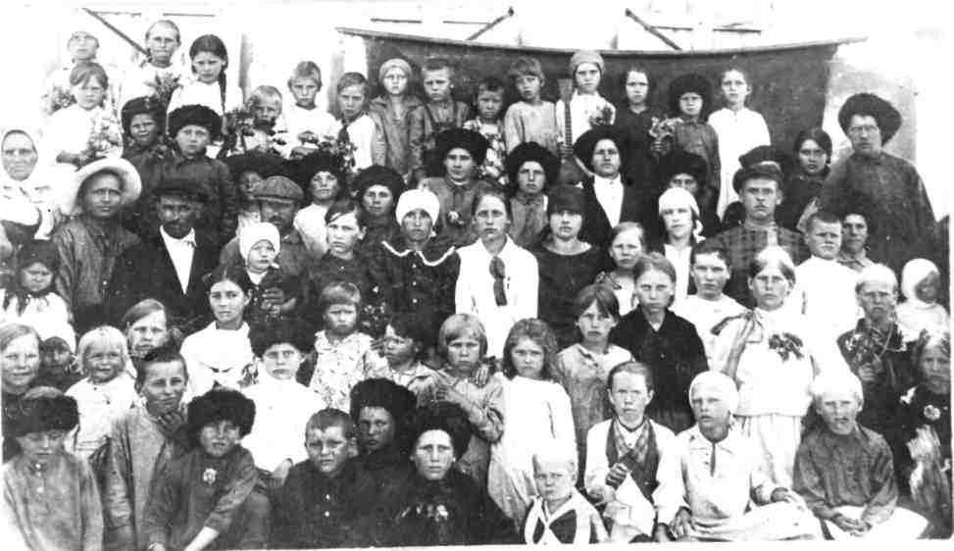
За два года, к зиме 1934 года, были построены детский сад, школа.
Вот здание школы, которое сохранилось до 1976 года.
После постройки нового здания школы в 1956 году здесь жили учителя, которые в хуторе не имели своего жилья.

В 1956 году была открыта новая школа, которая работает до нынешнего времени, где до сих пор обучается молодое поколение хуторян.
В строительстве школы принимали участие ученики, их родители и педагоги. Во время капитального ремонта школы, при замене полов в одном из кабинетов было найдено послание будущим ученикам от строителей школы, в котором были написаны фамилии и пожелания беречь и сохранять школу. Так ученики узнали в строителях своих бабушек и дедушек.

Новое здание школы
х. Ново – Исправненского.

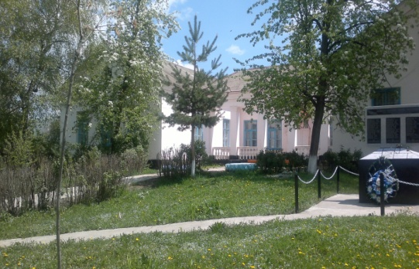
Весна Осень
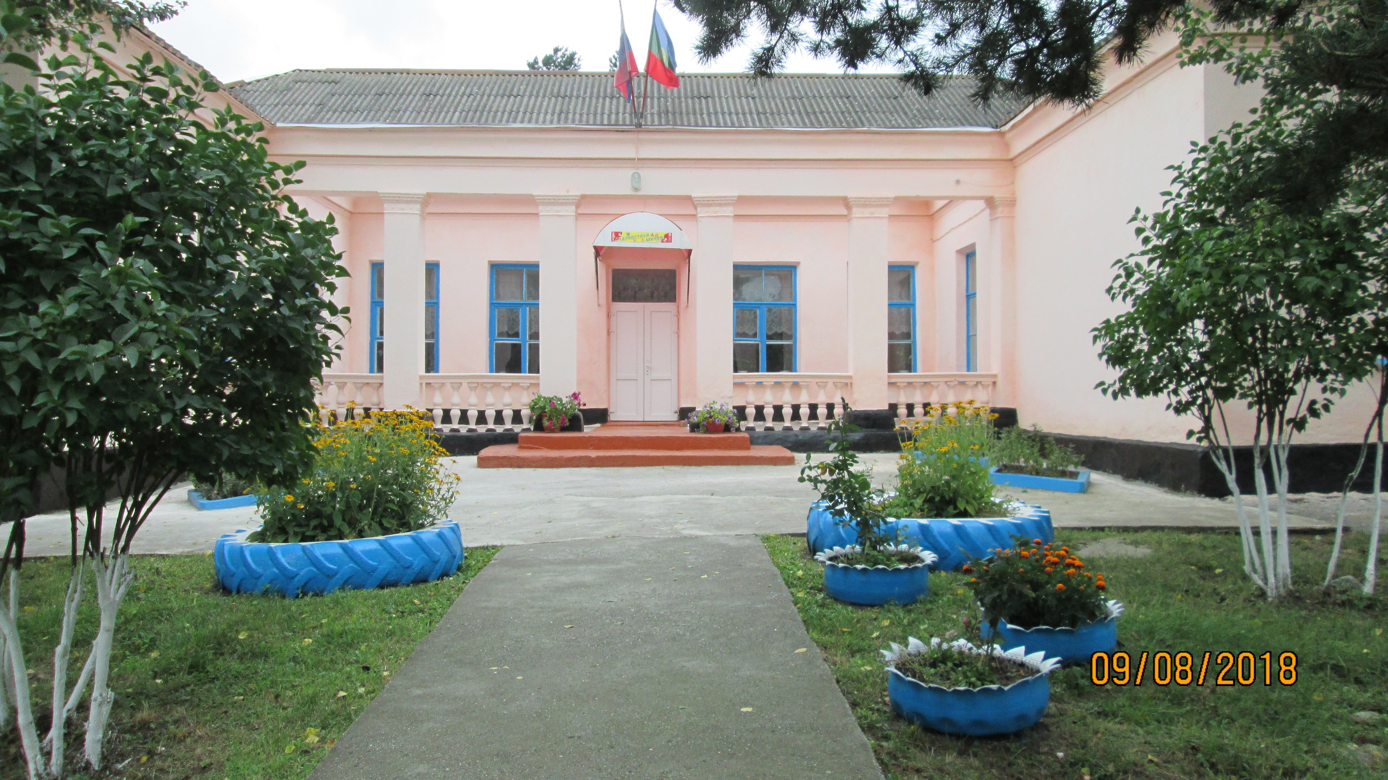
Лето Зима
2. 2. Месторасположение школы.
Муниципальное казённое образовательное учреждение «Ново - Исправненская средняя общеобразовательная школа» Зеленчукского района Карачаево-Черкесской Республики расположена на территории Исправненского сельсовета, в который входят два села: хутор Фроловский и хутор Ново - Исправнеский, находящиеся в 12 км от станицы Исправной.
Школа функционирует с сентября 1956 года и располагается в одноэтажном здании, построенном по типовому проекту.
При школе имеется спортивная площадка, учебно-опытнический участок.
Здание школы находится в окружении домов частного сектора, рядом с автомобильной трассой. Это экологически чистый район.
Население села многонациональное. Здесь проживают русские, карачаевцы, украинцы, ногайцы, кумыки.
Численность села составляет около 480 человек. В селе находится сельский дом культуры, библиотека, фельдшерский пункт, почта.
Жители села, большинство из которых работники сельского хозяйства, всё больше понимают, что качество полученного образования в растущей мере будет определять будущий статус юного гражданина. В связи с этим, отношение родительского сообщества, администрации сельского совета к школе доброжелательное, способствующее развитию и взаимодействию.
2.3. Развитие внешних связей.
Школа – это часть социальной системы Зеленчукского района, и её жизнедеятельность в значительной мере обусловлена воздействиями, идущими из широкого окружения. В то же время школа посредством своей деятельности активно влияет на свою окружающую среду, т.е. выступает как система адаптивная и одновременно адаптирующаяся.
На прилегающей к школе территории находятся объекты социально-культурной сферы: сельская библиотека, Дом культуры, фельдшерский пункт, почта. Школа является социокультурным центром хутора.
Здесь учащиеся получают разностороннее развитие своих способностей, формируется их нравственный облик. Здесь они готовятся к будущей жизни, приобретают практические навыки. Традиционно учащиеся школы принимают участие в подготовке и проведении совместных мероприятий с Домом культуры: новогодний бал-маскарад, День хутора, День защиты детей и др.
В настоящее время становится всё более очевидным, что решение задач воспитания и обучения, решение проблем социальной жизни ребёнка возможно только при объединении усилий школы, семьи и общественности.
В связи с этим особую актуальность приобретают вопросы, связанные с организацией и совершенствованием процесса взаимодействия педагогов, детей, родителей и общественности. Семья и школа являются партнерами в воспитательной работе. Родители – своего рода социальные заказчики школы, поэтому должны иметь возможность влиять на ее деятельность и участвовать в жизни школы. Для этого проводится повышение психолого-педагогических знаний родителей через родительский педагогический всеобуч, а также собрания (диспуты, лектории, круглые столы и другие).


2. 4. Социальный статус семей и образовательный ценз родителей.

Учебный год | Многодетные  семьи | Малообеспеченные  семьи | Неполные  семьи | Семьи группы риска
2016-2017 | 7 | - | 12 | -
2017-2018 | 4 | - | 10 | -
2018-2019 |  | - |  | -

Анализ приведенной выше таблицы показывает, что число многодетных семей в селе за последний год снизился, а количество неполных семей – повысился.
Большую часть родителей составляют: рабочие – 10%, пенсионеров – 4%, безработных – 86% . Из-за безработицы, родители находятся дома, занимаются разведением скота. Хотя образование родительской общественности, в основном, среднее и среднее – специальное.
В последнее десятилетие новая образовательная концепция провозгласила родителей субъектами воспитательного процесса, а значит, возложила на них ответственность за получение детьми общего образования и воспитания. На протяжении ряда лет в школе сложилась определенная система работы с родителями. Наряду с традиционными родительскими собраниями, заседаниями родительских комитетов организована работа с целью педагогического просвещения родителей, так как не все родители стремятся к педагогическому самообразованию, пытаются разобраться в сущности современных воспитательных процессов, в особенностях образовательных программ, по которым работают педагоги. Следовательно, одна из задач школы – повышение психолого-педагогического просвещения родителей.
Вовлечение родителей в жизнедеятельность школы происходит через познавательные, творческие, спортивные мероприятия. И всё же анализ работы по организации взаимодействия семьи и школы позволяет утверждать, что массовый охват родителей одинаковыми формами работы малоэффективен. Поэтому приоритетными должны стать дифференциация, личностно-ориентированный подход по отношению к семье, родителям. Это побудило разработать данную часть программы развития школы, в которой обозначено шесть основных параметров сотрудничества школы и семьи:
— изучение семей;
— открытость деятельности ОУ и информирование родителей;
— просвещение родителей;
— консультирование родителей;
— обучение родителей;
— совместная деятельность педагогов и родителей.
Предполагается, что изучением и информированием должны быть охвачены все родители, а процент родителей, включенных в остальные направления работы, определяется взаимными потребностями семьи и школы.
2. 5. Общие сведения о режиме работы ОУ.
Муниципальное казённое общеобразовательное учреждение «Ново – Исправненская средняя общеобразовательная школа» имеет право на осуществление образовательной деятельности по образовательным программам:
-начальное общее школьное образование – 1 ступень;
-основное общее школьное образование – 2 ступень;
-основное среднее школьное образование – 3 ступень.
Формами организации учебной деятельности являются:
-общеобразовательные классы.

Школа ориентирована на обучение и воспитание учащихся, а также развитие их физических, психических, интеллектуальных способностей и возможностей, образовательных потребностей с учетом их личностных склонностей.
Обучение проводится в одну смену.
Режим работы: пятидневная рабочая неделя.
1 смена: 8.00. – 15.00

Во второй половине дня работают кружки по интересам. Расписание работы дополнительного образования составляется отдельно. После третьего урока устраивается перерыв продолжительностью в 30 минут, на котором учащиеся школы посещают буфет. Начальная школа обеспечена горячим питанием.
Режим работы в школе соответствует нормам СанПиНа и направлен на сохранение и укрепление здоровья учащихся.



  - Информация о контингенте учащихся.

Количество учащихся в школе.
Классы  Учебный  год | 1 | 2 | 3 | 4 | 5 | 6 | 7 | 8 | 9 | 10 | 11 | Всего по школе
2016-2017 | 5 | 7 | 6 | 5 | 3 | 3 | 6 | 6 | 4 | 1 | - | 45
2017-2018 | 4 | 5 | 6 | 5 | 5 | 3 | 3 | 5 | 6 | - | 1 | 43
2018-2019 | 6 | 4 | 5 | 6 | 4 | 5 | 3 | 2 | 5 | - | - | 40

По данным таблицы прослеживается уменьшение контингента учащихся на всех ступенях образования, что связано с демографическими изменениями в селе.
7. Специфика текущей образовательной политики.
Учебный план МКОУ «Ново - Исправненская средняя общеобразовательная школа» разработан на основе регионального базисного учебного плана для общеобразовательных учреждений КЧР с учётом обязательного минимума содержания образовательных программ и потребностей обучаемых.
В структуре учебного плана школы выделяются инвариантная и вариативная части, состоящие из трех компонентов:
1. Федеральный компонент;
2. Региональный компонент;
3. Школьный компонент.
Федеральный компонент учебного плана состоит из учебных предметов федерального компонента государственного стандарта общего и среднего образования. Количество отводимых учебных часов на изучение предметов гарантирует овладение выпускниками ОУ необходимым минимумом знаний, обеспечивающим возможность продолжения образования. Федеральный компонент является обязательным к исполнению.
Региональный компонент учебного плана сочетает в себе своеобразие региональных потребностей и необходимость достижения нового качества образования в соответствии с концепцией модернизации российского образования.

Содержательное наполнение компонента образовательного учреждения формируется на основе самостоятельного выбора ОУ, исходя из потребностей и социального заказа, предполагающего предоставление учащимся широкого спектра образовательных услуг.

2. 8. Система воспитательной работы и дополнительного образования.
Система
воспитательной работы школы
базируется на следующих принципах:

- в центре внимания – внутренние ценности, нереализованные возможности ученика;
- ученик- субъект воспитательного взаимодействия;
- ученик и учитель находятся в партнёрских отношениях;
- добровольность в принятии содержания и формы творческой деятельности;
- школа- зона психологического комфорта для ребёнка и педагога.

Воспитательная работа в школе включает в себя три взаимозависимых и взаимосвязанных блока:
1. Воспитание в процессе обучения.
2. Внеурочная деятельность.
- Внешкольная деятельность.

Внеурочная деятельность.
Внеурочная деятельность школьников – это совокупность всех видов деятельности школьников, в которой в соответствии с основной образовательной программой образовательного учреждения решаются задачи воспитания и социализации, развития интересов, формирования универсальных учебных действий.
Жизнедеятельность учащихся, ее содержание, общение и отношения детей и взрослых – естественная среда, в которой формируется нравственный и духовный облик растущего человека. Жизнь детей, наполненная разнообразными делами, должна быть организована так, чтобы каждый ребенок нашел свое дело по душе, пережил радость творческой удачи. Поэтому воспитательная работа в школе – неотъемлемая часть образовательного процесса. К настоящему времени в школе создана система воспитательных влияний на детей в урочное и внеурочное время. Она дает учащимся установку на правильный, социально одобряемый образ жизни в школе и вне её. Формирует устойчивые привычки в поведении, отношении к людям, к делу.

Внеурочная деятельность является неотъемлемой частью образовательного процесса в школе и позволяет реализовать требования федерального государственного образовательного стандарта (ФГОС) начального общего образования в полной мере. Особенностями данного компонента образовательного процесса являются предоставление обучающимся возможности широкого спектра занятий, направленных на их развитие; а так же самостоятельность образовательного учреждения в процессе наполнения внеурочной деятельности конкретным содержанием.

Целью внеурочной деятельности является содействие в обеспечении достижения планируемых результатов освоения основной образовательной программы начального общего образования (личностных, метапредметных. предметных) обучающимися 1-4-х классов.

Основными задачами воспитания на современном этапе развития нашего общества являются: включение учащихся в разностороннюю деятельность; создание условий для реализации основных образовательных целей; оптимизации учебной нагрузки учащихся; формирование способностей к успешной социализации в обществе, воспитание трудолюбия, способности к преодолению трудностей, целеустремленности и настойчивости в достижении результата.

Согласно требованиям ФГОС начального общего образования внеурочная деятельность организуется по следующим направлениям развития личности (спортивно-оздоровительное, духовно-нравственное, социальное, общеинтеллектуальное, общекультурное).



Методическая тема
воспитательной работы
классных руководителей
на 2018 – 2019 учебный год.

Класс | Классный руководитель | Тема
1 | Кальчук  Людмила Николаевна | «Познай самого себя»
2 | Кумратова  Фатима Нориевна | «Создание условий для формирования у учащихся положительных эмоций по отношению к учебной деятельности»
3 | Гудковская  Ольга Дмитриевна | «Мы растём и развиваемся»
4 | Ларина  Алла Сергеевна | «Воспитание товарищеских отношений»
5 | Шестак  Фатима Хайбуллаевна | «Воспитание ответственности и положительного отношения к домашним заданиям  и чтению книг».
6 | Ганюта  Алла Дмитриевна | «Повышение уровня духовно-нравственного воспитания подрастающего поколения»
7 | Байрамкулов  Азамат Хаджи-Махмутович | «Развитие у учащихся чувства коллективизма, дружбы и доброты»
8 | Куралова  Роза Тажутдиновна | «Воспитание внешней и внутренней культуры ребёнка»
9 | Коджаков  Азрет-Али Борисович | «Воспитание законопослушного гражданина»



Самообразование

классных руководителей.
Формирование системы воспитательной работы, охватывающей и учебную и внеучебную деятельность, зависит не только от педагогического мастерства учителей предметников, но и прежде всего от слаженной системы взаимодействия классных руководителей и педагогов дополнительного образования.
Классный руководитель в союзе с родителями – это заглавная фигура в процессе формирования личности ребенка, его социализации и становлении гражданственности, в процессе утверждения и самоутверждения ребенка в обществе. Классный руководитель, сопровождая учащегося на этом пути, обязан действовать без ошибок. Цена этих ошибок – душа ребенка, и в конечном итоге, искалеченная жизнь взрослого человека. Как уберечь ребенка от пропасти, в которую его засасывает окружающая его жестокость, как пробудить в нем все самое лучшее, что заложено в нём природой? Именно классный руководитель руководит всеми этими процессами, и от того, как он это делает, и зависит слаженность действий всего педагогического коллектива в достижении миссии школы: способствовать формированию гармонично развитой личности выпускника.
Классный руководитель в силу многообразия своей деятельности должен обладать разнообразными способностями и всесторонними знаниями в различных сферах деятельности. Одному овладеть таким багажом знаний просто физически невозможно, и именно поэтому в школе необходимо создать систему совершенствования и повышения квалификации классных руководителей, в которой самообразованию отводится далеко не последняя роль.
Требования современной реальности заставляют идти нас в ногу со временем, овладевать новейшими технологиями педагогической науки и образования для использования их в своей работе. От глубины проникновения в суть современных технологий и концепций воспитательных систем зависит построение системы воспитательной работы в каждой конкретной школе, именно от целостности восприятия всеми классными руководителями, учителями – предметниками и педагогами дополнительного образования модели воспитательной системы зависит уникальность воздействия педагога на личность ребенка.
Система повышения квалификации классных руководителей в нашей школе состоит из нескольких структур:
- Педагогические советы и семинары по проблемам воспитательной работы.
- Заседания МО классных руководителей.
- Консультационный совет для классных руководителей.
- Система самообразования классных руководителей
- Обобщение и передача опыта воспитательных систем классных руководителей.
И, как результат, формирование воспитательной системы школы через создание программ развития классных коллективов.
Система воспитательной работы включает в себя деятельность всего педагогического коллектива по различным направлениям. Все они отражены в плане воспитательной работы школы и каждого класса в отдельности.
И система повышения квалификации, в общем, и темы самообразования, в частности, отражают эту деятельность. Все эти направления можно объединить в 4 модуля или группы, которые одновременно являются целями системы воспитательной работы образовательного учреждения. Это: патриотическое воспитание, экологическое, формирование потребности в здоровом образе жизни и развитие интеллектуальных и творческих способностей ребенка.
Таким образом, работая только над одной темой самообразования в течении года, педагоги в конце учебного года овладевают технологиями формирования компетентностей личности ребенка во всех направлениях, и, имея в качестве ресурса методическую копилку всего педагогического коллектива, труд классного руководителя во многом облегчается и во сто крат увеличивается коэффициент полезного действия его деятельности как руководителя формирования личности ребенка и реализации способностей учащихся.
Разрабатывая эту систему, мы столкнулись с некоторыми трудностями, одна из которых – работа классного руководителя не может быть заключена в узкие рамки 4 направлений (модулей) воспитательной работы. Ведь классный руководитель должен обладать более многочисленными знаниями в различных областях педагогики и психологии.
Работа классного руководителя в школе для любого учителя по существу вторая специальность. Это область деятельности, требующая специфических, в отличие от преподавания, знаний, умений, качеств. Общие требования к работе классного руководителя определяются целями и содержанием воспитания в современной школе.
Основной структурный элемент школы — классный коллектив. Именно здесь организуется познавательная деятельность, формируются социальные и человеческие отношения, решаются проблемы досуга, высвечивается личность каждого ребенка. Главным организатором жизнедеятельности класса был и остается классный руководитель.

В условиях создания гуманистической системы воспитания ведущим в деятельности классного руководителя становится личностный подход,
выражающийся в признании ценностно-смыслового равенства взрослых и детей, в умении выстроить внутренний маршрут развития личности на основе природосообразности ребенка, а также культуры и ментальности народа и модели семейного воспитания.
Вся воспитательная работа представляет собой непрерывный ряд решения педагогических задач, предстающих перед классным руководителем в виде многообразных педагогических ситуаций — такого состояния учащихся и воспитательного процесса, в котором есть проблема — противоречие между должным и действительным, что и требует педагогических действий, результатом которых является формирование новых качеств, нового состояния ученика. Таким образом, классный руководитель помогает становлению личности, ее самораскрытию.
Основными задачами классного руководителя является всестороннее изучение школьников, создание единого коллектива — детей, педагогов и родителей, включение детей в совместную социально-значимую деятельность в соответствии с их интересами, способностями и потребностями, осуществление помощи своим ученикам в учебной деятельности.
Организация внеурочной деятельности детского коллектива, в том числе досуговой, всегда была и остается очень важной сферой деятельности учителя. Занятия с детьми помимо уроков, общение с ними в более или менее свободной обстановке имеют существенное, а нередко и решающе значение для их развития и воспитания.
Итак — классное руководство:
1. Темы самообразования должны быть мобильными.
2. Структура тем самообразования от 1 – 3 года должна зависеть от анализа воспитательной работы за прошедший год. Диагностика воспитательных процессов в школе, рефлексия учащимися и педагогами проведенных мероприятий дает возможность выявить направления деятельности, нуждающиеся в коррекции или полностью в изменении форм и методов работы.
Структура тем самообразования на год должна зависеть от анализа воспитательной работы за прошедший год. Диагностика воспитательных процессов в школе, рефлексия учащимися и педагогами проведенных мероприятий дает возможность выявить направления деятельности, нуждающиеся в коррекции или полностью в изменении форм и методов работы.

Эти темы варьируются в следующих направлениях:
- Гражданско — патриотическое воспитание
- Физическое воспитание
- Правовое воспитание
- Нравственное воспитание
- Эстетическое воспитание
- Этическое воспитание
- Экологическое воспитание
- Трудовое воспитание
Выбор конкретной темы самообразования классного руководителя в рамках каждого направления огромен и зависит, прежде всего, от потребностей всего педагогического коллектива в разработке именно данной темы, а эта потребность – еще раз повторюсь, от анализа системы воспитательной работы за прошедший год.
В каждом конкретном направлении темы самообразования могут быть следующими:
- Основные направления деятельности.
- Формы и методы работы.
- Игровые технологии.
- Возрастные психологические особенности ребенка.
- Формы работы с родителями по данному направлению.
- Диагностика и мониторинг.
- Работа органов самоуправления.
- Развитие способностей ребенка.
- Формы внеурочной деятельности по данному направлению.
- Психолого-педагогическое просвещение родителей, привлечение родителей к учебно-воспитательному процессу.
- Родительское собрание как основная форма взаимодействия с родителями.
- Личностно – ориентированный классный час.
- Психологический климат и др.
В чем же особенность данной системы самообразования классных руководителей?
Однако эффективность системы воспитательной работы зависит не только от работы классных руководителей, но и от слаженности действий всего педагогического коллектива, так как, еще раз повторимся, формирование системы воспитательной работы – это совместный процесс, охватывающий и учебную и внеучебную деятельность всех участников образовательного пространства.
Поэтому следующим шагом в построении системы воспитательной работы школы стало вовлечение всех участников образовательного процесса в деятельность КПД. КПД – это коллективная программа действий, именно она позволяет усилить коэффициент полезного действия деятельности школы по формированию гармонично развитой личности и достичь того результата, который видится родителями и педагогическим коллективом в ребенке, а именно приблизиться к идеальной модели выпускника.
Образ выпускника школы.
Выпускник школы – гражданин страны, которому свойственно чувство гордости за свою Родину. Это целеустремленный человек, для которого дороги понятия «Родина», «Культура», «Гуманность», «Любовь».
- Выпускник школы готов к профессиональному самоопределению, самоутверждению, он адекватно оценивает свои возможности.
- Он активен, обладает организаторскими способностями.
- Он умеет самостоятельно работать с дополнительной литературой, стремиться продолжить свое образование или включиться в трудовую деятельность.
- Он коммуникабелен, владеет навыками культуры общения. Может корректировать свое поведение и чужую агрессию, психологически устойчив.
- Он стремиться строить свою жизнь по законам гармонии и красоты, развивает свой творческий потенциал.
- Выпускник стремиться к физическому совершенству. Сторонник здорового образа жизни.

В плане КПД фиксируется деятельность всей школы в этом направлении: классные часы, внеклассные мероприятия, тренинги, психологические игры, уроки учителей – предметников, мероприятия педагогов дополнительного образования и т.д.
Построенная таким образом система практически сразу же дала положительный эффект, так как на результат здесь работают все участники образовательного процесса: учителя – предметники, классные руководители, родители, педагоги дополнительного образования, органы самоуправления и все учащиеся нашей школы.

Паспорт микрорайона.

Школа – центр активной воспитательной работы с учащимися в микрорайоне.
Микрорайон МКОУ «СОШ хутора Ново – Исправненского» находится на территории хутора. Вся территория школы является микрорайоном.
В центре хутора находится памятник героям-землякам
Ганюта Г.А. (командир отряда самообороны погибший в годы ВОВ) и Аблаеву Яхье (секретарь партбюро Кировского партизанского отряда), за которым закреплены учащиеся школы.
Ответственный – 11 класс /кл. руководитель Ганюта Ю.А./
Под руководством атамана хутора Григорьева А.Н. весной 2010 года, в канун 65-й годовщины Великой Победы на территории школы был поставлен постамент с выбитыми на мраморе именами погибших хуторян. Наша школа следит за чистотой и сохранностью и этого памятника.

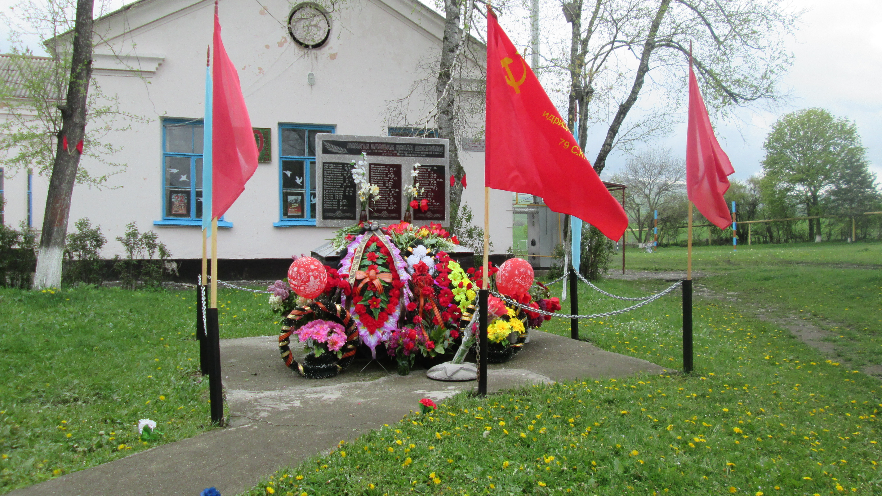

На территории микрорайона находятся учреждения ДК, отделение связи, фельдшерский пункт, филиал районной библиотеки.
Население хутора в основном – пожилые люди.
На территории микрорайона ветеранов ВОВ – нет. Но есть семьи одиноких пенсионеров, ветераны труда, вдовы. Им оказывается посильная помощь.

Все 44 обучающихся нашей школы проживают в хуторе.
  - Количество учеников, проживающих в неполных семьях: ____.
  - Многодетные семьи: ____.
  - Неблагополучных семей: нет.
  - Семьи, которые требуют постоянного контроля на данный момент: нет.

План
работы в микрорайоне
МКОУ «СОШ х. Ново – Исправненского»
на 2018– 2019 учебный год.

№ | Проводимые мероприятия | Дата | Ответственный
1.  2.  3.  4.  5.  6.  7. | Общешкольное родительское собрание.  Повестка:  - Отчёт работы школы за прошлый год.  - Правонарушение среди подростков.  - Изучение федеральных законов по правовому воспитанию.  Совещание при директоре по рассмотрению следующих вопросов:  а) работа классных руководителей с родителями;  в) занятость учащихся во внеурочное время.  Заполнение социальных паспортов классов, профилактическая работа с детьми разных социальных групп.  Организация отрядов «Юный инспектор движения», «Юный друг пожарника», «Юные волонтёры».  Встречи с ветеранами труда, вдовами. Оказание им посильной помощи.  Участие в факельном шествии.  Участие в общесельском митинге «Великая Победа!» | Сентябрь, ноябрь  В течение года  Сентябрь  В течение года  В течение года  Май  Май | Пед. - организатор  Ганюта А.Д.  Директор школы  Мельник С.А.  Пед. - организатор  Ганюта А.Д.  Пед. - организатор  Ганюта А.Д.  Кл. руководители  Пед. - организатор  Ганюта А.Д.  Кл. руководители  Пед. - организатор  Ганюта А.Д.  Кл. руководители  Кл. руководители  Кл. руководители

План
проведения внеклассных мероприятий
на I полугодие 2018– 2019 учебного года.

Класс | Ф.И.О.  классного  руководителя | Тема  мероприятия | Форма проведения | Сроки
1. | Кальчук  Людмила Николаевна | «Посвящение в первоклассники». | Праздник | Октябрь
2. | Кумратова  Фатима Нориевна | «Дружба! Какое чудесное слово» | Праздник | Октябрь
3. | Гудковская  Ольга Дмитриевна | «Осень-чаровница» | Праздник | Октябрь
4. | Ларина  Алла Сергеевна | «Я и мои друзья» | Игра | Октябрь
5. | Шестак  Фатима Хайбуллаевна | «Литература. Писатели и поэты» | Беседа | Октябрь
6. | Ганюта  Алла Дмитриевна | «История Нового года» | Исторический экскурс | Декабрь
7. | Байрамкулов  Азамат Хаджи-Махмутович | «Быть здоровым» | Соревнования | Октябрь
8. | Куралова  Роза Тажутдиновна | «Компромисс-показатель слабости или признак зрелости личности» | Ток-шоу | Ноябрь
9. | Коджаков  Азрет-Али Борисович | «Я и другие» | Тренинг | Ноябрь



План
проведения внеклассных мероприятий
на II полугодие 2018– 2019 учебного года.

Класс | Ф.И.О.  классного  руководителя | Тема  мероприятия | Форма проведения | Сроки
1. | Кальчук  Людмила Николаевна | «Ох, уж эти папы!» | Соревнования | Февраль
2. | Кумратова  Фатима Нориевна | «Путешествие по сказкам» | Устный журнал | Март
3. | Гудковская  Ольга Дмитриевна | «В царстве Снежной королевы» | Проектная деятельность | Январь
4. | Ларина  Алла Сергеевна | «Путешествие в страну прав и обязанностей» | Интеллек-туальная игра | Ноябрь
5. | Шестак  Фатима Хайбуллаевна | «Домашняя работа-как игра» | Игра | Апрель
6. | Ганюта  Алла Дмитриевна | «А ну-ка, девочки» | Праздник | Март
7. | Байрамкулов  Азамат Хаджи-Махмутович | «Нет дерева сердцу милей» | Круглый стол | Апрель
8. | Куралова  Роза Тажутдиновна | «На братских могилах не ставят крестов» | Беседа | Май
9. | Коджаков  Азрет-Али Борисович | «Экологический серпантин» | Игра | Апрель

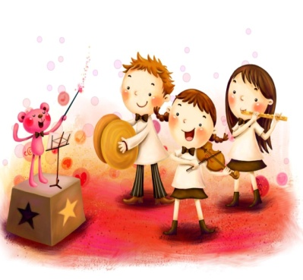
План
проведения открытых классных часов
на I 2018 – 2019 учебный год.

Класс | Ф.И.О.  классного  руководителя | Тема  классного часа | Форма проведения | Сроки
1. | Кальчук  Людмила Николаевна | «Наши мамы лучше всех» | Презентация | Ноябрь
2. | Кумратова  Фатима Нориевна | «В царстве вежливости и добра» | Беседа | Ноябрь
3. | Гудковская  Ольга Дмитриевна | «Что такое счастье?» | Беседа | Октябрь
4. | Ларина  Алла Сергеевна | «Прощение растворяет обиды» | Беседа | Ноябрь
5. | Шестак  Фатима Хайбуллаевна | «Я это читал?» | Викторина | Ноябрь
6. | Ганюта  Алла Дмитриевна | «Как ухаживать за собой?» | Беседа | Ноябрь
7. | Байрамкулов  Азамат Хаджи-Махмутович | «Берегите книгу» | Беседа | Декабрь
8. | Куралова  Роза Тажутдиновна | «Два шага до конфликта» | Психол.  практикум | Ноябрь
9. | Коджаков  Азрет-Али Борисович | «Самое дорогое в жизни» | Беседа | Ноябрь
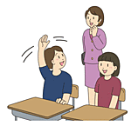
План
проведения открытых классных часов
на II 2018 – 2019 учебный год.

Класс | Ф.И.О.  классного  руководителя | Тема  классного часа | Форма проведения | Сроки
1. | Кальчук  Людмила Николаевна | «Мои любимые уроки» | Викторина | Январь
2. | Кумратова  Фатима Нориевна | «Моя семья –  Моё богатство» | Праздник | Январь
3. | Гудковская  Ольга Дмитриевна | «Первые шаги в мир профессий | Беседа | Февраль
4. | Ларина  Алла Сергеевна | «Береги своё время и время других» | Беседа | Апрель
5. | Шестак  Фатима Хайбуллаевна | «Самовоспитание.Ответственность и труд» | Игра | Февраль
6. | Ганюта  Алла Дмитриевна | «Кем быть?» | Спортивно-познавательная игра | Март
7. | Байрамкулов  Азамат Хаджи-Махмутович | «Уважай старших» | Беседа | Март
8. | Куралова  Роза Тажутдиновна | «Как уберечь себя от желания совершить плохой поступок» | Беседа | Февраль
9. | Коджаков  Азрет-Али Борисович | «9 мая-День Победы» | Беседа | Май


Список
классных руководителей
МКОУ «СОШ х. Ново – Исправненского»
на 2018 – 2019 учебный год.

Класс | Ф.И.О.  классного руководителя | Количество учащихся
1 | Кальчук  Людмила Николаевна | 6
2 | Кумратова  Фатима Нориевна | 4
3 | Гудковская  Ольга Дмитриевна | 5
4 | Ларина  Алла Сергеевна | 6
5 | Шестак  Фатима Хайбуллаевна | 5
6 | Ганюта  Алла Дмитриевна | 4
7 | Байрамкулов  Азамат Хаджи-Махмутович | 3
8 | Куралова  Роза Тажутдиновна | 2
9 | Коджаков  Азрет-Али Борисович | 5
Итого: 40 .



График
проведения классных часов.

Класс | Ф.И.О.  классного руководителя | День недели | Время проведения
1 | Кальчук  Людмила Николаевна | Пятница | 6 урок
2 | Кумратова  Фатима Нориевна | Пятница | 6 урок
3 | Гудковская  Ольга Дмитриевна | Понедельник | 6 урок
4 | Ларина  Алла Сергеевна | Понедельник | 6 урок
5 | Шестак  Фатима Хайбуллаевна | Среда | 7 урок
6 | Ганюта  Алла Дмитриевна | Четверг | 9 урок
7 | Байрамкулов  Азамат Хаджи-Махмутович | Пятница | 8 урок
8 | Куралова  Роза Тажутдиновна | Четверг | 8 урок
9 | Коджаков  Азрет-Али Борисович | Понедельник | 8 урок



Принципы
воспитательного процесса.

Принципы воспитательной деятельности педагога современного образовательного учреждения в логике компетентностного подхода.
Функции педагога (учителя, классного руководителя, организатора внеурочной деятельности) – создание необходимых условий для "само": САМОактуализации, САМОопределения, САМОсозидания, САМОреализации.
Ребенок учит, развивает, воспитывает себя САМ!

Принципы реализации воспитательной деятельности.

Принципы воспитания - это общие положения, проистекающие из цели и природы воспитания. Принципы воспитания, выступая в качестве оснований деятельности педагога, ориентируют его на достижение должного, являющегося специфическим способом существования морали как вектора сознательной и свободной жизни. Свобода учителя и ученика выражается в свободе выбора ценностей, которые они научаются распознавать в социуме и присваивать в деятельности.
На наш взгляд, для реализации воспитательной деятельности должны быть использованы такие принципы, как:
• принцип гуманизма,
• принцип социального закаливания,
• принцип сотрудничества и
• принцип ценностной ориентации.

- Принцип гуманизма как признание ценности реального ученика с его сильны ми и слабыми сторонами ориентирует педагога на признание за учеником права на собственное достоинство, на свободу и самостоятельность. Каждый учащийся, отличаясь от других по своим способностям, обладая своими интересами и присущей только ему системой ценностей, не должен отличаться от других по такой ценностной характеристике, как человеческое достоинство.

Условия реализации принципа.
Реализация принципа гуманизма обеспечивается:
- добровольностью включения ребенка в ту или иную деятельность;
- возможностью ребенка свободно выбирать способы и средства достижения цели;
- оптимистической стратегией при определении задач воспитания;
- учетом интересов, потребностей и способностей каждого ребёнка;
- подготовленностью детей к социальной самозащите.
Правила реализации принципа в практической деятельности.
При реализации принципа гуманизма:
- опирайтесь на активную позицию ребенка, его самостоятельность, инициативу;
- уважайте личность ребенка, не унижайте его достоинства;
- призывайте ребенка к добру и будьте добрыми сами;
- защищайте интересы ребенка и помогайте ему в решении его актуальных проблем;
- постарайтесь увидеть в каждом ученике ЛИЧНОСТЬ
независимо от его жизненных ориентиров, от приверженности его к тем или иным социально-нравственным взглядам.

- Принцип социального закаливания детей ориентирует педагога на включение воспитанников в этические ситуации, выход из которых предполагает волевое усилие, использование различных способов разрешений противоречий, что способствует приобретению социального иммунитета, развитию рефлексивной позиции ученика.

Условия реализации принципа.
Реализация принципа социального закаливания детей обеспечивается:
- созданием позиции вопроса, не исчерпывающегося никаким особенным ответом;
- включением детей в решение проблем в реальных или моделируемых ситуациях выбора;
- стимулированием научного и морального познания и самопознания детей;
- оказанием помощи детям в анализе реальных проблем социума, в проектировании своей деятельности и взаимодействия с людьми в условиях нестабильной социальной ситуации.
Правила реализации принципа в практической деятельности.
При реализации принципа социального закаливания детей:
- решайте проблемы С детьми, а не ЗА детей;
- не "предусматривайте" возможных трудностей, а воспитывайте у детей способности к их преодолению;
- воспитывайте волю учащихся; волевых усилий не будет у ребенка завтра, если их не воспитать сегодня;
- воспитывайте чувства детей: не только радость за успех, но и переживания за неудачи воспитывают человека.

- Принцип сотрудничества ориентирует педагога на воспитание взаимной ответственности участников педагогического процесса, на сопереживание, на взаимопомощь в процессе преодоления трудностей. Данный принцип означает постоянство внимания педагога к развитию потребности учащихся в Соучастии и Содействии, в СОоценке, в СОпонимании.
Условия реализации принципа.
Реализация принципа сотрудничества обеспечивается:
- определением доминирующей и социально значимой цели деятельности коллектива, объединяющей педагогов и детей;
- развитием детского самоуправления, инициативы и самостоятельности детей и взрослых, созданием разнообразных детских объединений;
- формированием позитивного отношения к ЧЕЛОВЕКУ;
- воспитанием ОТВЕТСТВЕННОЙ ЗАВИСИМОСТИ в среде педагогов и учащихся.

Правила реализации принципа в практической деятельности.
При реализации принципа сотрудничества:
- делайте школу родной для ребенка: он должен ощутить сопричастность к успехам и неудачам коллектива;
- помогайте друг другу: педагоги и учащиеся - члены одного коллектива;
- ДОВЕРЯЙТЕ детям, а НЕ ИГРАЙТЕ в доверие;
- развивайте у детей потребность во взаимопонимании;
- СОучаствуйте в жизни ребенка: равнодушный педагог "рождает" равнодушных учащихся!

- Принцип ценностной ориентации ориентирует педагога на организацию аксиологического общения учащихся, в процессе которого они как приобщаются ценностям, "сливаются" с окружающими их людьми в нравственном отношении, так и обособляются от них через выделение собственного "Я".

Условия реализации принципа.
Реализация принципа ценностной ориентации обеспечивается:
- предъявлением детям "очеловеченной" социальной жизни с ее противоречиями;
- организацией поиска ценностей, становящихся ориентациями учащихся в бытии, в его познании, в его духовном и практическом преобразовании;
- реализацией учащимися ценностных ориентации как деривата обретенной свободы;
- постановкой перед учащимися проблем, ценностное осмысление которых вы водит их в широкий социокультурный контекст, с противоречиями которого сталкивается рефлектирующий ученик.

Правила реализации принципа в практической деятельности.
При реализации принципа ценностной ориентации:
- открывайте перед детьми принципиально новые "измерения" мира, себя и другого, раскрывающие смысл существования человека, который и есть требующая решения проблема;
- наполняйте внутренний мир учащихся ценностями, которые упорядочивают их отношения с действительностью, вносят упорядоченность в осмысляемое бытие, в ценностные критерии;
- вовлекайте учащихся в активный процесс открытий в единстве с развитием у них способности проводить гуманистическую экспертизу по критерию ценности;
- вводите учащихся в мир альтернативных ценностей, выбор которых становится безусловным благом для себя и для других.



Организационно - педагогическая деятельность, направленная на совершенствование педагогического мастерства учителя
в осуществлении
воспитательного процесса.

Для совершенствования педагогического мастерства заслушать следующие вопросы на педсоветах, совещаниях:

№ | Мероприятия | Сроки | Ответственные
1.  2.  3.  4.  5.  6.  1.  2.  3.  4.  5.  6.  7.  8.  9.  10.  11.  12. | Отчет о работе кл. руководителей по предупреждению дорожно-транспортного травматизма.  Организация дежурства учителей и учащихся в школе.  Итоги проверки планов воспитательной работы.  Анализ выполнения годового плана за I полугодие.  Работа классных руководителей по ведению школьной документации.  Организация летнего отдыха обучающихся.  На планёрке классных руководителей:  Подготовка и проведение Дня Знаний.  Планы воспитательной работы.  Подведение итогов организации работы по охране жизни и здоровью учащихся.  Занятость учащихся в каникулярное время  Информация о проведении «Декады правовых знаний».  Подготовка и проведение общешкольных новогодних праздников.  Занятость учащихся в каникулярное время.  Информация о проверке качественного уровня работы дополнительного образования.  Информация о проведении военно-патриотического месячника.  Подготовка мероприятий, посвящённых «Дню победы».  Подготовка к празднику Последнего звонка.  Организация летней школьной практики. | сентябрь  сентябрь  октябрь  декабрь  январь  май  август  сентябрь  октябрь  октябрь  ноябрь  декабрь  декабрь  декабрь  февраль  апрель-май  апрель-май  май | Педагог - организатор  Педагог - организатор  Педагог - организатор  Педагог - организатор  Педагог - организатор  Педагог - организатор  Педагог - организатор  Педагог - организатор  Педагог - организатор  Педагог - организатор  Педагог - организатор  Педагог - организатор  Педагог - организатор  Педагог - организатор  Педагог - организатор  Педагог - организатор  Педагог - организатор  Педагог - организатор

